|  |  |  |
| --- | --- | --- |
|  | **ĐỀ THAM KHẢO THI TN THPT NĂM HỌC 2022 - 2023**  **Môn: TOÁN** | |
|  | *Thời gian: 90 phút (Không kể thời gian phát đề)* | |
| **ĐÁP ÁN CHI TIẾT** | | **Mã đề thi**  **101** |

|  |  |  |  |  |  |  |  |  |  |  |  |  |  |  |  |  |  |  |  |  |  |  |  |  |
| --- | --- | --- | --- | --- | --- | --- | --- | --- | --- | --- | --- | --- | --- | --- | --- | --- | --- | --- | --- | --- | --- | --- | --- | --- |
| **1** | **2** | **3** | **4** | **5** | **6** | **7** | **8** | **9** | **10** | **11** | **12** | **13** | **14** | **15** | **16** | **17** | **18** | **19** | **20** | **21** | **22** | **23** | **24** | **25** |
| **D** | **C** | **A** | **A** | **A** | **D** | **D** | **C** | **B** | **D** | **D** | **D** | **D** | **C** | **C** | **C** | **B** | **D** | **A** | **C** | **B** | **B** | **A** | **B** | **A** |
| **26** | **27** | **28** | **29** | **30** | **31** | **32** | **33** | **34** | **35** | **36** | **37** | **38** | **39** | **40** | **41** | **42** | **43** | **44** | **45** | **46** | **47** | **48** | **49** | **50** |
| **B** | **C** | **D** | **D** | **A** | **C** | **B** | **B** | **A** | **B** | **C** | **C** | **C** | **A** | **A** | **B** | **B** | **D** | **B** | **A** | **A** | **A** | **D** | **B** | **C** |

**Câu 1.** Tính đạo hàm $y'$ của hàm số $y=\frac{log_{3}x}{x}$ được kết quả là

**A. $y'=\frac{1+lnx}{x^{2}ln3}$** . **B. $y'=\frac{x-xlnx}{x^{2}ln3}$** . **C. $y'=\frac{1-lnx}{x^{3}ln3}$** . **D. $y'=\frac{1-lnx}{x^{2}ln3}$** .

**Lời giải**

**Chọn D**

$y=\frac{log_{3}x}{x}⇒y'=\frac{\frac{x}{xln3}-log_{3}x}{x^{2}}=\frac{\frac{1}{ln3}-\frac{lnx}{ln3}}{x^{2}}=\frac{1-lnx}{x^{2}ln3}$.

**Câu 2.** Thể tích của khối lăng trụ tứ giác đều $ABCD.A'B'C'D'$ có tất cả các cạnh bằng $a$ là

**A. $3a^{3}$**  . **B. $\frac{a^{3}\sqrt{3}}{2}$**  . **C. $a^{3}$**  . **D. $\frac{a^{3}\sqrt{3}}{4}$**  .

**Lời giải**

**Chọn C**

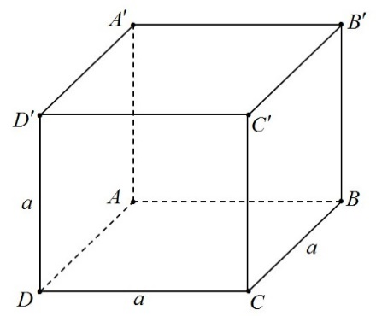

Khối lăng trụ tứ giác đều có tất cả các cạnh đều bằng $a$ là khối lập phương cạnh $a$ nên thể tích $V=a^{3}$.

**Câu 3.** Tập nghiệm của bất phương trình $log_{\frac{1}{2}}^{}x≥1$ là

**A. $\left(0;\frac{1}{2}\right]$**  . **B. $\left[\frac{1}{2};+∞\right)$**  . **C. $\left(-∞;\frac{1}{2}\right]$**  . **D. $\left(0;\frac{1}{2}\right)$**  .

**Lời giải**

**Chọn A**

$log_{\frac{1}{2}}^{}x≥1⇔0<x≤\frac{1}{2}$.

Nên tập nghiệm của bất phương trình đã cho là $\left(0;\frac{1}{2}\right]$.

**Câu 4.** Đồ thị hàm số $y=\frac{x^{2}-3x+2}{x^{2}-1}$ có tất cả bao nhiêu đường tiệm cận đứng?

**A. $1$**  . **B. $0$**  . **C. $2$**   **D. $3$**  .

**Lời giải**

**Chọn A**

TXĐ: $D=R\backslash \left\{-1; 1\right\}$.

Ta có

Vì $\underset{x→{\left(-1\right)}^{+}}{limy}=-∞$ nên đường thẳng $x=-1$ là tiệm cận đứng của đồ thị hàm số

Vì $\underset{x→1^{+}}{limy}=\frac{-1}{2}$ và $\underset{x→1^{-}}{limy}=\frac{-1}{2}$ nên đường thẳng $x=1$ không là tiệm cận đứng của đồ thị hàm số.

Vậy đồ thị hàm số có $1$ đường tiệm cận đứng.

**Câu 5.** Tập nghiệm của bất phương trình $2^{x}≤\frac{1}{2}$ là

**A. $\left(-∞;-1\right]$** .  **B. $\left(-∞;\frac{1}{2}\right]$**  .

**C. $\left[-1;+∞\right)$**  . **D. $\left[\frac{1}{2};+∞\right)$**  .

**Lời giải**

**Chọn A**

Bất phương trình $2^{x}≤\frac{1}{2}$ $⇔2^{x}≤2^{-1}$ $⇔x≤-1$.

Vậy tập nghiệm của bất phương trình đã cho là $\left(-∞;-1\right] .$

**Câu 6.** Cho hai số phức $z_{1}=1+2i$ và $z_{2}=2-3i$. Phần ảo của số phức $3z_{1}-2z_{2}$ là

**A. $12i$**  . **B. $9i$**  . **C. $9$**  . **D. $12$**  .

**Lời giải**

**Chọn D**

$3z_{1}-2z_{2}=3\left(1+2i\right)-2\left(2-3i\right)=-1+12i$.

Nên phần ảo của số phức $3z_{1}-2z_{2}$ là 12.

**Câu 7.** Có bao nhiêu số có năm chữ số khác nhau được tạo thành từ các chữ số $1,2,3,4,5,6$?

**A. $P_{5}$**  . **B. $P_{6}$**  . **C. $C_{6}^{5}$**  . **D. $A_{6}^{5}$**  .

**Lời giải**.

**Chọn D**

Số tự nhiên gồm năm chữ số khác nhau được tạo thành từ các chữ số $1,2,3,4,5,6$ là một chỉnh hợp chập $5$ của $6$ phần tử. Vậy có $A_{6}^{5}$ số cần tìm.

**Câu 8.** Biết $\int_{1}^{3}{f\left(x\right)dx}=8$. Khi đó kết quả của phép tính tích phân $\int_{1}^{3}{\left[2f\left(x\right)-3\right]dx}$ bằng

**A. $16$**  . **B. $9$**  . **C. $10$**  . **D. $13$**  .

**Lời giải**

**Chọn C**

Ta có: $\int_{1}^{3}{\left[2f\left(x\right)-3\right]dx}=2\int_{1}^{3}{f\left(x\right)dx}-3\int_{1}^{3}{dx}=2.8-3.{\left.x\right|}_{1}^{3}=10$.

**Câu 9.** Xác định hàm số có đồ thị dạng sau:



**A. $y=-x^{3}+3x^{2}-1$**  . **B. $y=x^{4}-2x^{2}-1$**  .

**C. $y=-x^{4}+2x^{2}-1$**  . **D. $y=x^{3}-3x^{2}-1$**  .

**Lời giải**

**Chọn B**

Đây là dạng đồ thị hàm số bậc bốn, hệ số $a$ dương nên ta chọn đáp án $D$.

**Câu 10.** Cho hàm số $y=f\left(x\right)$ liên tục trên $R$ và có bảng biến thiên như hình dưới đây:

|  |  |  |  |  |  |  |  |
| --- | --- | --- | --- | --- | --- | --- | --- |
| $$x$$ | $$-∞$$ |  | $$-1$$ |  | 1 |  | $$+∞$$ |
| $$y'$$ |  | $$-$$ | 0 | $$+$$ | 0 | $$-∞$$ |  |
| $$y$$ | $$+∞$$ |  | $$-1$$ |  | $$3$$ |  | $$-∞$$ |

Khẳng định nào sau đây là sai?

**A.** Hàm số nghịch biến trên khoảng $\left(-∞;-1\right)$. **B.** Hàm số đồng biến trên khoảng $\left(-1;1\right)$.

**C.** Hàm số nghịch biến trên khoảng $\left(1;+∞\right)$. **D.** Hàm số đồng biến trên khoảng $\left(-1;3\right)$.

**Lời giải**

**Chọn D**

Từ bảng biến thiên ta thấy kết luận hàm số đồng biến trên khoảng $\left(-1;3\right)$ là kết luận SAI

**Câu 11.** Cho hàm số $y=f\left(x\right)$ có bảng biển thiên như sau.

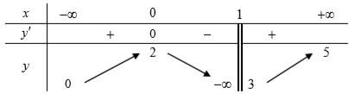

Mệnh đề nào dưới đây **đúng**?

**A.** Giá trị cực tiểu của hàm số $y_{CT}=3$. **B.** Hàm số đạt cực tiểu tại $x=1$.

**C.** Hàm số đạt cực đại tại $x=2$. **D.** Hàm số đạt cực đại tại $x=0$.

**Lời giải**

**Chọn D**

**Câu 12.** Cho đường thẳng $\left(Δ\right):\left\{\begin{matrix}x=1+t \\ y=2-2t \\ z=3+t\end{matrix}\right.$ $\left(t∈R\right)$. Điểm $M$ nào sau đây thuộc đường thẳng $\left(Δ\right)$?

**A. $M\left(1 ; 2 ; -3\right)$**  . **B. $M\left(2 ; 1 ; 3\right)$**  . **C. $M\left(1 ; -2 ; 3\right)$**  . **D. $M\left(2 ; 0 ; 4\right)$**  .

**Lời giải**

**Chọn D**

Xét điểm $M\left(2 ; 0 ; 4\right)$.

Thay $x=2$, $y=0$, $z=4$ vào phương trình đường thẳng $\left(Δ\right)$.

Ta được: $\left\{\begin{matrix}2=1+t \\ 0=2-2t \\ 4=3+t\end{matrix}\right.⇔t=1$.

Vậy điểm $M\left(2 ; 0 ; 4\right)$ thuộc đường thẳng $\left(Δ\right)$.

**Câu 13.** Cho số phức $z=-3+2i$. Số phức liên hợp của $z$ là

**A. $3+2i$**  . **B. $-3+2i$**  . **C. $3-2i$**  . **D. $-3-2i$**  .

**Lời giải**

**Chọn D**

$z=-3+2i$ có số phức liên hợp là $-3-2i$.

**Câu 14.** Cho hàm số $y=f\left(x\right)$ xác định, liên tục trên đoạn $\left[-2;2\right]$ và có đồ thị là đường cong trong hình vẽ bên. Hàm số $f\left(x\right)$ đạt cực đại tại điểm nào dưới đây?

?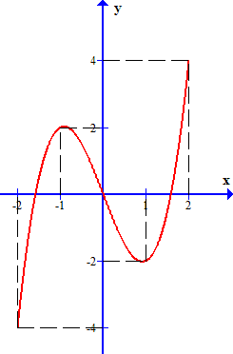

**A. $x=2$** . **B. $x=-2$** . **C. $x=-1$** . **D. $x=1$** .

**Lời giải**

**Chọn C**

Từ đồ thị ta thấy hàm số đạt cực đại tại $x=-1.$

**Câu 15. Trong không gian $Oxyz$** , **mặt phẳng $\left(P\right):2x-y+3z-1=0$**  **có một pháp vectơ là**

**A. ${\vec{n}}_{1}=\left(-1; 3; -1\right)$**  . **B. ${\vec{n}}_{1}=\left(2; -1; -3\right)$**  .

**C. ${\vec{n}}_{1}=\left(2; -1; 3\right)$**  . **D. ${\vec{n}}_{1}=\left(2; -1; -1\right)$**  .

**Lời giải**

**Chọn C**

**Câu 16.** Cho hàm số $f\left(x\right)$ liên tục trên đoạn $\left[1;2\right]$ và thỏa mãn $\int_{1}^{2}{f\left(x\right)dx}=3$. Tính tích phân $I=\int_{1}^{2}{2f\left(x\right)dx}$.

**A. $I=2$**  . **B. $I=5$**  . **C. $I=6$**  . **D. $I=1$**  .

**Lời giải**

**Chọn C**

Ta có $I=\int_{1}^{2}{2f\left(x\right)dx}=2\int_{1}^{2}{f\left(x\right)dx}=2.3=6$.

**Câu 17.** Cho khối nón có chiều cao bằng $4$ và bán kính đáy bằng $3$. Thể tích của khối nón đã cho bằng

**A. $24π$**  . **B. $12π$**  . **C. $36π$**  . **D. $9π$**  .

**Lời giải**

**Chọn B**

Thể tích khối nón là $V=\frac{1}{3}πR^{2}h=\frac{1}{3}π.3^{2}.4=12π$.

**Câu 18.** Số phức $z=a+bi \left(a,b∈R\right)$ có điểm biểu diễn như hình vẽ bên dưới. Tìm $a$ và $b$.

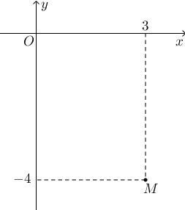

**A. $a=-4, b=-3$**  . **B. $a=-4, b=3$**  . **C. $a=3, b=4$**  . **D. $a=3, b=-4$**  .

**Lời giải**

**Chọn D**

**Câu 19.** Trong không gian, cho hai điểm phân biệt $A$ và $B$. Tập hợp các tâm mặt cầu đi qua $A$ và $B$ là

**A.** một mặt phẳng. **B.** một mặt cầu.

**C.** một mặt trụ. **D.** một đường thẳng.

** Lời giải**

**Chọn A**

Gọi $I$ là tâm mặt cầu đi qua hai điểm phân biệt $A$ và $B$. Ta có $IA=IB$ nên tập hợp các điểm $I$ là mặt phẳng trung trực của đoạn $AB$.

**Câu 20.** Hàm số $F(x)=log_{2}x$ với $x>0$ là một nguyên hàm của hàm số:

**A. $f(x)=\frac{x}{ln2}$** . **B. $f(x)=\frac{1}{2lnx}$** . **C. $f(x)=\frac{1}{xln2}$** . **D. $f(x)=\frac{lnx}{2}$** .

**Lời giải**

**Chọn C**

Ta có $F'(x)=\left(log_{2}x\right)'=\frac{1}{xln2}$ với mọi $x>0$.

**Câu 21.** Trong không gian *Oxyz*, cho mặt cầu $\left(S\right):{\left(x-3\right)}^{2}+{\left(y-4\right)}^{2}+{\left(z+5\right)}^{2}=5$. Tọa độ tâm *I* của mặt cầu (*S*) là:

**A. $I\left(-3;-4;5\right).$**   **B. $I\left(3;4;-5\right).$**   **C. $I\left(-3;4;-5\right).$**   **D. $I\left(3;4;5\right).$**

**Lời giải**.

**Chọn B**

Mặt cầu $\left(S\right):{\left(x-3\right)}^{2}+{\left(y-4\right)}^{2}+{\left(z+5\right)}^{2}=5$ có tâm $I\left(3;4;-5\right).$

**Câu 22.** Tìm công bội của cấp số nhân $\left(u_{n}\right)$ có các số hạng $u_{3}=27$, $u_{4}=81$.

**A. $\frac{1}{3}$**  . **B. $3$**  . **C. $-3$**  . **D. $-\frac{1}{3}$**  .

**Lời giải**

**Chọn B**

Ta có: $q=\frac{u_{4}}{u_{3}}=3$.

**Câu 23.** Cho hình chóp $S.ABC$ có $SA$, $SB$, $SC$ đôi một vuông góc với nhau và $SA=2\sqrt{3}$, $SB=2$, $SC=3$. Thể tích khối chóp $S.ABC$ bằng

**A. $2\sqrt{3}$**  . **B. $12\sqrt{3}$**  . **C. $6\sqrt{3}$**  . **D. $4\sqrt{3}$**  .

**Lời giải**

**Chọn A**



Do $SA$, $SB$, $SC$ đôi một vuông góc với nhau nên thể tích khối chóp $S.ABC$ bằng

$V_{S.ABC}=\frac{1}{6}SA.SB.SC=\frac{1}{6}.2\sqrt{3}.2.3=2\sqrt{3}$.

**Câu 24.** Cho hàm số bậc bốn $y=f\left(x\right)$ có đồ thị là đường cong trong hình bên. Số nghiệm thực của phương trình $f\left(x\right)=-\frac{1}{2}$ là

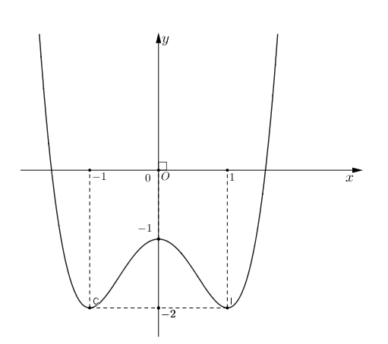

**A. $4$**  . **B. $2$**  . **C. $3$**  . **D. $1$**  .

**Lời giải**

**Chọn B**

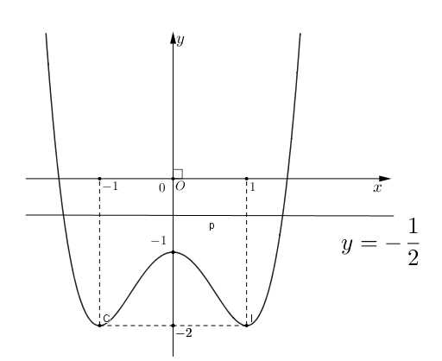

Ta thấy số nghiệm của phương trình $f\left(x\right)=-\frac{1}{2}$ là số giao điểm của đồ thị hàm số $y=f\left(x\right)$ và đường thẳng $y=-\frac{1}{2}$.

Quan sát đồ thị ta thấy đường thẳng $y=-\frac{1}{2}$ cắt đồ thị hàm số $y=f\left(x\right)$ tại hai điểm phân biệt nên phương trình $f\left(x\right)=-\frac{1}{2}$ có hai nghiệm phân biệt.

**Câu 25.** Diện tích hình phẳng được gạch chéo trong hình bên bằng

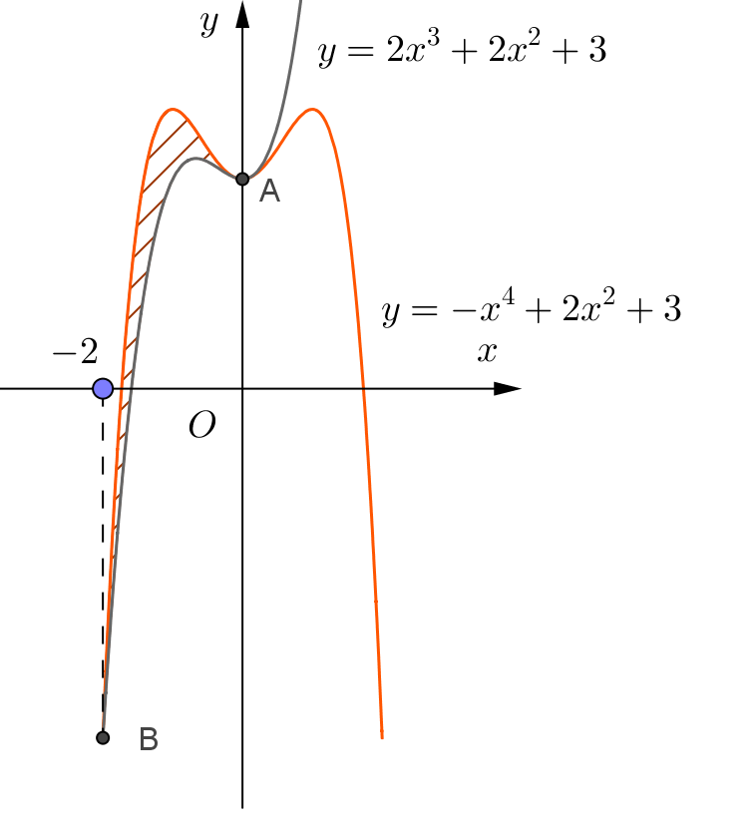

**A. $\int_{-2}^{0}{\left(-x^{4}-2x^{3}\right)dx}$** . **B. $\int_{-2}^{0}{\left(x^{4}-2x^{3}\right)dx}$**  .

**C. $\int_{-2}^{0}{\left(-x^{4}+2x^{3}\right)dx}$** . **D. $\int_{-2}^{0}{\left(x^{4}+2x^{3}\right)dx}$**  .

**Lời giải**

**Chọn A**

Diện tích phần hình phẳng được gạch chéo trong hình bên bằng

$\int_{-2}^{0}{\left(-x^{4}+2x^{2}+3-(2x^{3}+2x^{2}+3\right)}dx=\int_{-2}^{0}{\left(-x^{4}-2x^{3}\right)dx}$

**Câu 26.** Cho $a>0, a≠1$ và $log_{a}x=-1$, $log_{a}y=4$. Giá trị của $log_{a}\left(x^{2}y^{3}\right)$ bằng

**A. $14$**  . **B. $10$**  . **C. $18$**  . **D. $6$**  .

**Lời giải**

**Chọn B**

Ta có $log_{a}\left(x^{2}y^{3}\right)=2log_{a}x+3log_{a}y$ $=2.\left(-1\right)+3.4$ $=10$.

**Câu 27.** Trong không gian $Oxyz$, cho điểm $A\left(1 ; 2 ; 3\right)$ và mặt phẳng $\left(P\right) : 2x-y-2z-3 =0$. Điểm nào dưới đây là hình chiếu vuông góc của điểm $A$ trên mặt phẳng $\left(P\right)$?

**A. $H\left(-1 ; 3 ; -4\right)$**  . **B. $N\left(3 ; -1 ; 2\right)$**  . **C. $K\left(3 ; 1 ; 1\right)$**  . **D. $M\left(5 ;1 ;3\right)$**  .

**Lời giải**

**Chọn C**

Mặt phẳng $\left(P\right)$ có véc tơ pháp tuyến là $\vec{n_{\left(P\right)}}= \left(2 ; -1 ; -2\right)$

Gọi $\left(d\right)$ là đường thằng đi qua $A$ và vuông góc với $\left(P\right)$

Phương trình tham số của đường thẳng $\left(d\right)$ là: $\left\{\begin{matrix}x = 1+ 2t \\ y = 2-t \\ z = 3-2t\end{matrix}\right.$.

Tọa độ hình chiếu $A'$ là nghiệm của hệ $\left\{\begin{matrix}x = 1+ 2t \\ y = 2-t \\ z = 3-2t \\ 2x-y-2z-3 =0\end{matrix}\right.⇔\left\{\begin{matrix}x=3 \\ y=1 \\ z=1 \\ t=1\end{matrix}\right.⇒A'\left(3 ; 1 ; 1\right)$

**Câu 28.** Cho tứ diện $ABCD$ có $AB=a$, $AC=a\sqrt{2}$, $AD=a\sqrt{3}$. Các tam giác $ABC$, $ACD$, $ABD$ là các tam giác vuông tại điểm $A$. Khoảng cách $d$ từ điểm $A$ đến $mp\left(BCD\right)$ là

**A. $d=\frac{a\sqrt{3}}{2}$**  . **B. $d=\frac{a\sqrt{6}}{3}$**  . **C. $d=\frac{a\sqrt{30}}{5}$**  . **D. $d=\frac{a\sqrt{66}}{11}$**  .

**Lời giải**

**Chọn D**

Cách 1:

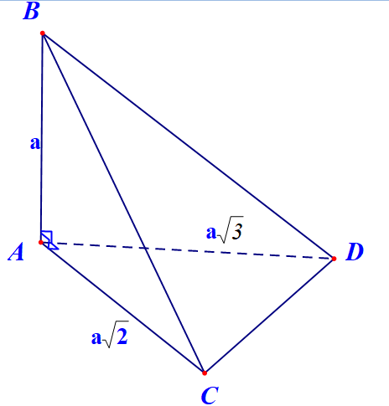

+) Ta có các tam giác $ABC$, $ACD$, $ABD$ là các tam giác vuông tại đỉnh $A$ nên $AB ​⊥AC$, $AD⊥AC$, $AB⊥AD$ hay $ABCD$ là tứ diện vuông đỉnh $A$.

+) Do đó $\frac{1}{d^{2}}=\frac{1}{AB^{2}}+\frac{1}{AC^{2}}+\frac{1}{AD^{2}}$ $=\frac{1}{a^{2}}+\frac{1}{{\left(a\sqrt{2}\right)}^{2}}+\frac{1}{{\left(a\sqrt{3}\right)}^{2}}$ $=\frac{1}{a^{2}}+\frac{1}{2a^{2}}+\frac{1}{3a^{2}}$ $=\frac{11}{6a^{2}}$ $⇒d=\frac{a\sqrt{66}}{11}$.

Cách 2:

+) Do $AB ​⊥ \left(ACD\right)$ nên $V_{ABCD}=\frac{1}{3}.S_{ΔACD}.AB$ $=\frac{1}{3}.\frac{1}{2}.a\sqrt{2}.a\sqrt{3}.a$ $=\frac{a^{3}\sqrt{6}}{6}$.

+) $BC=\sqrt{AB^{2}+AC^{2}}=a\sqrt{3};CD=\sqrt{AD^{2}+AC^{2}}=a\sqrt{5};BD=\sqrt{AD^{2}+AB^{2}}=2a$.

+) Đặt $p=\frac{BC+CD+BD}{2}=\frac{a\sqrt{3}+a\sqrt{5}+2a}{2}$.

+) Lúc đó: $S_{ΔBCD}=\sqrt{p\left(p-BC\right)\left(p-CD\right)\left(p-BD\right)}=\frac{a^{2}\sqrt{11}}{2}$.

+) Mà $V_{ABCD}=\frac{1}{3}.d\left(A,\left(BCD\right)\right).S_{ΔBCD}⇒d\left(A,\left(BCD\right)\right)=\frac{3.V_{ABCD}}{S_{ΔBCD}}=\frac{3.\frac{a^{3}\sqrt{6}}{6}}{\frac{a^{2}\sqrt{11}}{2}}=\frac{a\sqrt{66}}{11}$.

Vậy $d=\frac{a\sqrt{66}}{11}$.

Cách 3:

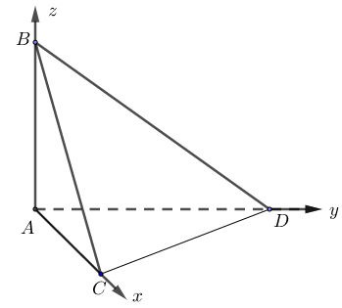

Chọn hệ trục tọa độ như hình vẽ.

Ta có $A\left(0;0;0\right)$, $B\left(0;0;a\right)$, $C\left(a\sqrt{2};0;0\right)$, $D\left(0;a\sqrt{3};0\right)$.

Phương trình mặt phẳng $\left(BCD\right):\frac{x}{a\sqrt{2}}+\frac{y}{a\sqrt{3}}+\frac{z}{a}=1⇔\sqrt{3}x+\sqrt{2}y+\sqrt{6}z-a\sqrt{6}=0$.

Suy ra $d\left(A,\left(BCD\right)\right)=\frac{\left|-a\sqrt{6}\right|}{\sqrt{3+2+6}}=\frac{a\sqrt{66}}{11}$.

**Câu 29.** Tìm nguyên hàm của hàm số $f\left(x\right)=cos^{2}\left(\frac{x}{2}\right)$

**A. $\int{f\left(x\right)dx=\frac{x}{2}-\frac{1}{2}sinx+C}$**  . **B. $\int{f\left(x\right)dx=x+sinx+C}$**  .

**C. $\int{f\left(x\right)dx=x-sinx+C}$**  . **D. $\int{f\left(x\right)dx=\frac{x}{2}+\frac{1}{2}sinx+C}$**  .

**Lời giải**

**Chọn D**

Ta có $\int{f\left(x\right)dx=\int{\left(\frac{1+cosx}{2}\right)dx=\frac{x}{2}+\frac{1}{2}sinx+C}}$.

**Câu 30.** Tập hợp điểm biểu diễn số phức $z$ thỏa mãn điều kiện $\left|\overline{z}+1+2i\right|=1$ là

**A.** Đường tròn tâm $I\left(-1;2\right)$, bán kính $R=1$. **B.** Đường tròn tâm $I\left(1;-2\right)$, bán kính $R=1$.

**C.** Đường tròn tâm $I\left(1;2\right)$, bán kính $R=1$. **D.** Đường tròn tâm $I\left(-1;-2\right)$, bán kính $R=1$.

**Lời giải**

**Chọn A**

Đặt $z=x+yi\left(x,y∈R\right)⇒\overline{z}=x-yi$. Thay vào điều kiện $\left|\overline{z}+1+2i\right|=1$, ta có:

$\left|x-yi+1+2i\right|=1$ $⇔\left|\left(x+1\right)+\left(-y+2\right)i\right|=1$

$⇔\sqrt{{\left(x+1\right)}^{2}+{\left(-y+2\right)}^{2}}=1$

$⇔{\left(x+1\right)}^{2}+{\left(y-2\right)}^{2}=1$.

Vậy tập hợp điểm biểu diễn số phức $z$ thỏa mãn điều kiện $\left|\overline{z}+1+2i\right|=1$ là đường tròn tâm

$I\left(-1;2\right)$, bán kính $R=1$.

**Câu 31.** Cosin góc giữa hai mặt của tứ diện đều bằng

**A. $0$**  . **B. $\frac{\sqrt{3}}{2}$**  . **C. $\frac{1}{3}$**  . **D. $\frac{1}{2}$**  .

**Lời giải**

**Chọn C**

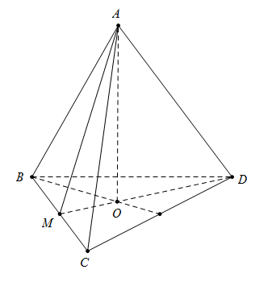

Không mất tính tổng quát gọi tứ diện đều $ABCD$ có cạnh bằng 1, $M$ là trung điểm $BC$, $O$ là tâm của tam giác đều $BCD$ $⇒AO⊥\left(BCD\right)$.

Ta có $\left\{\begin{matrix}\left(ABC\right)∩\left(BCD\right)=BC \\ AM⊂\left(ABC\right),AM⊥BC \\ DM⊂\left(BCD\right),DM⊥BC\end{matrix}\right.⇒\left(\hat{\left(ABC\right),\left(BCD\right)}\right)=\left(\hat{AM,DM}\right)=\left(\hat{AM,OM}\right)$.

Lại có $DM=\frac{\sqrt{3}}{2}$ $⇒OM=\frac{1}{3}.\frac{\sqrt{3}}{2}=\frac{\sqrt{3}}{6}$, $AM=\frac{\sqrt{3}}{2}$.

Xét tam giác $AMO$ vuông tại $O$ ta có $cos\hat{AMO}=\frac{OM}{AM}=\frac{\sqrt{3}}{6}:\frac{\sqrt{3}}{2}=\frac{1}{3}$ $⇒cos\left(\hat{AM, OM}\right)=\frac{1}{3}$.

Vậy cosin góc giữa hai mặt của tứ diện đều bằng $\frac{1}{3}$.

**Câu 32.** Gọi $T$ là tổng các nghiệm của phương trình $lo{g_{\frac{1}{3}}}^{2}x-5log_{3}x+6=0$.Tính $T$.

**A. $T=-3$**  . **B. $T=36$**  . **C. $T=\frac{1}{243}$**  . **D. $T=5$**  .

**Lời giải**

**Chọn B**

Xét phương trình : $lo{g_{\frac{1}{3}}}^{2}x-5log_{3}x+6=0$ (điều kiện $x>0$)

$$⇔{\left(-log_{3}x\right)}^{2}-5log_{3}x+6=0⇔{\left(log_{3}x\right)}^{2}-5log_{3}x+6 \left(1\right)$$

Đặt $t=log_{3}x$ $⇒\left(1\right)⇔t^{2}-5t+6=⇔\left(t-2\right)\left(t-3\right)=0⇔\left[\begin{matrix}t=2 \\ t=3\end{matrix}\right.$

Với $t=2⇒log_{3}x=2⇒x=9$

Với $t=3⇒log_{3}x=3⇒x=27$.

Vậy $T=36$.

**Câu 33.** Cho hàm số $f(x)=ax^{4}+bx^{3}+cx^{2}(a,b,c∈R)$. Hàm số $y=f^{'}(x)$ có đồ thị như trong hình bên.

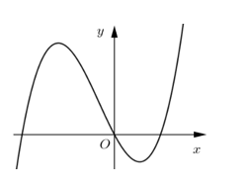

Số nghiệm thực phân biệt của phương trình $2f\left(x\right)-3=0$

**A. $4$**  . **B. $2$** . **C. $3$**  . **D. $1$**  .

**Lời giải**

Ta có: $2f(x)-3=0⇔f(x)=\frac{3}{2}$ do đó số nghiệm phương trình đã cho là số giao điềm của đồ thị hàm số $y=f(x)$ và đường thẳng $y=\frac{3}{2}$.

Với $f(x)=ax^{4}+bx^{3}+cx^{2}⇒f(0)=0.$

Từ đồ thị hàm số $f'\left(x\right)$ ta có: $f'\left(x\right)=0⇔x=x_{1}; x=0; x=x_{2}$. Ta lập được bảng biến thiên của hàm số $y=f\left(x\right)$ như sau:

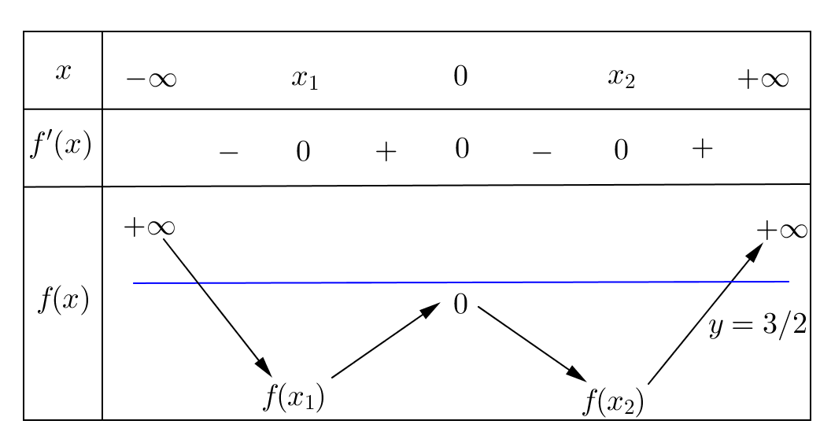

Từ bảng biến thiên ta thấy đường thẳng $y=\frac{3}{2}$ cắt đồ thị hàm số $y=f\left(x\right)$ tại hai điểm phân biệt.

Vậy phương trình đã cho có 2 nghiệm thực phân biệt.

**Câu 34.** Cho hàm số $y={\left(x+2\right)}^{-2}$. Tìm hệ thức giữa $y$ và $y''$ không phụ thuộc vào $x$.

**A. $y''-6y^{2}=0$**  . **B. $2y''-3y=0$**  . **C. $y''-4y=0$**  . **D. $y''+2y=0$**  .

**Lời giải**

**Chọn A**

Ta có: $y'={\left({\left(x+2\right)}^{-2}\right)}^{'}={\left(x+2\right)}^{'}.\left(-2\right).{\left(x+2\right)}^{-3}=-2{\left(x+2\right)}^{-3}$.

$y''={\left(-2{\left(x+2\right)}^{-3}\right)}^{'}=\left(-2\right){\left(x+2\right)}^{'}.\left(-3\right).{\left(x+2\right)}^{-4}=6{\left(x+2\right)}^{-4}$.

Vì $6y^{2}=6{\left({\left(x+2\right)}^{-2}\right)}^{2}=6{\left(x+2\right)}^{-4}$ nên $y''-6y^{2}=0$.

**Câu 35.** Cho hàm số $y=f\left(x\right)$ có đạo hàm $f'\left(x\right)=x^{2}\left(x+3\right){\left(x-4\right)}^{2}.$ Hàm số $y=f\left(x\right)$ nghịch biến trên khoảng nào dưới đây?

**A. $\left(-3;0\right)$**  . **B. $\left(-∞;-3\right)$**  . **C. $\left(-2;2\right)$**  . **D. $\left(3;+∞\right)$**  .

**Lời giải**

**Chọn B**

Ta có $f'\left(x\right)=0⇔\left[\begin{matrix}x=0 \\ x=-3 \\ x=4\end{matrix}\right.$ ( $x=0; x=4$ là nghiệm kép và $x=-3$ là nghiệm đơn).

Bảng xét dấu

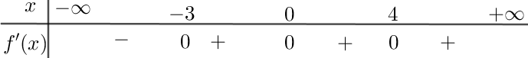

Từ bảng xét dấu, suy ra hàm số nghịch biến trên khoảng $\left(-∞;-3\right).$

**Câu 36.** Trong không gian $Oxyz$, cho hai mặt phẳng $\left(P\right):x-y-6=0$ và $\left(Q\right)$. Biết rằng điểm $H\left(2;-1;-2\right)$ là hình chiếu vuông góc của gốc tọa độ $O\left(0;0;0\right)$ xuống mặt phẳng $\left(Q\right)$. Số đo góc giữa mặt phẳng $\left(P\right)$ và mặt phẳng $\left(Q\right)$ bằng

**A. $90°$**  . **B. $60°$**  . **C. $45°$**  . **D. $30°$**  .

**Lời giải**

**Chọn C**

Ta có $\left(P\right):x-y-6=0⇒\vec{n_{P}}\left(1;-1;0\right)$.

Theo giả thiết điểm $H\left(2;-1;-2\right)$ là hình chiếu vuông góc của gốc tọa độ $O\left(0;0;0\right)$ xuống mặt phẳng $\left(Q\right)$ nên $\vec{n_{Q}}=\vec{OH}=\left(2;-1;-2\right)$.

Do đó $cos\left(\left(P\right);\left(Q\right)\right)=\frac{\left|\vec{n_{P}}\vec{n_{Q}}\right|}{\left|\vec{n_{P}}\right|\left|\vec{n_{Q}}\right|}=\frac{\left|1.2+\left(-1\right)\left(-1\right)+0.\left(-2\right)\right|}{\sqrt{1^{2}+{\left(-1\right)}^{2}+0^{2}}.\sqrt{2^{2}+{\left(-1\right)}^{2}+{\left(-2\right)}^{2}}}=\frac{\sqrt{2}}{2}$.

Suy ra $\left(\left(P\right);\left(Q\right)\right)=45°$.

**Câu 37.**  Một hộp có $5$ bi đen, $4$ bi trắng. Chọn ngẫu nhiên $2$ bi. Xác suất $2$ bi được chọn cùng màu là

**A. $\frac{5}{9}$**  . **B. $\frac{1}{4}$**  . **C. $\frac{4}{9}$**  . **D. $\frac{1}{9}$**  .

**Lời giải**

**Chọn C**

Số phần tử không gian mẫu: $n\left(Ω\right)=C_{9}^{2}$.

Gọi $A$ là biến cố: Hai bi được chọn cùng màu”.

Số phần tử của $A$ là: $n\left(A\right)=C_{5}^{2}+C_{4}^{2}$.

Xác suất cần tìm là: $P\left(A\right)=\frac{n\left(A\right)}{n\left(Ω\right)}$ $=\frac{C_{5}^{2}+C_{4}^{2}}{C_{9}^{2}}$ $=\frac{4}{9}$.

**Câu 38.**  Trong không gian $Oxyz$ cho điểm $A\left(1;2;3\right)$ và đường thẳng $d:\frac{x-3}{2}=\frac{y-1}{1}=\frac{z+7}{-2}$. Đường thẳng đi qua $A$, vuông góc với $d$ và cắt trục $Ox$ có phương trình là

**A. $\left\{\begin{matrix}x=-1+2t \\ y=-2t \\ z=t\end{matrix}\right.$**  . **B. $\left\{\begin{matrix}x=1+t \\ y=2+2t \\ z=3+3t\end{matrix}\right.$**  . **C. $\left\{\begin{matrix}x=-1+2t \\ y=2t \\ z=3t\end{matrix}\right.$**  . **D. $\left\{\begin{matrix}x=1+t \\ y=2+2t \\ z=3+2t\end{matrix}\right.$**  .

**Lời giải**

**Chọn C**

Gọi $Δ$ đường thẳng cần tìm.

Gọi $M=Δ∩Ox$, khi đó $M\left(a;0;0\right)$.

Ta có: $\vec{AM}=\left(a-1;-2;-3\right)$ và đường thẳng $d$ có đường VTCP là $\vec{u}=\left(2;1;-2\right)$.

Theo giả thiết: $Δ⊥d$ nên $\vec{AM}.\vec{u}=0⇔2\left(a-1\right)-2+6=0⇔a=-1$ $⇒M\left(-1;0;0\right)$.

Đường thẳng $Δ$ đi qua $M\left(-1;0;0\right)$ và có VTCP $\vec{AM}=\left(-2;-2;-3\right)=-\left(2;2;3\right)$, nên có phương trình là $\left\{\begin{matrix}x=-1+2t \\ y=2t \\ z=3t\end{matrix}\right.$.

**Câu 39.** Cho tứ diện $ABCD$ có $BD=2$, hai tam giác $ABD$, $BCD$ có diện tích lần lượt là $6$ và $10$. Biết thể tích của tứ diện $ABCD$ bằng $16$, tính số đo góc giữa hai mặt phẳng $\left(ABD\right)$ và $\left(BCD\right)$.

**A. $arcsin\left(\frac{4}{5}\right)$**  . **B. $arccos\left(\frac{4}{5}\right)$**  . **C. $arccos\left(\frac{4}{15}\right)$**  . **D. $1$**  .

**Lời giải**

**Chọn A**



* Hạ $AK⊥BD$ và $AH⊥\left(BCD\right)$ suy ra $BD⊥\left(AKH\right)$ nên $BD⊥KH$.

* Do đó góc giữa hai mặt phẳng $\left(ABD\right)$ và $\left(BCD\right)$ chính là góc $\hat{AKH}=α$.

* Lại có $AH=\frac{3V_{ABCD}}{S_{BCD}}$ $=\frac{3.16}{10}=\frac{24}{5};AK=\frac{2S_{ABD}}{BD}$ $=\frac{2.6}{2}=6$.

* Trong tam giác vuông $AHK$, ta có $sinα=\frac{AH}{AK}=$ $\frac{\frac{24}{5}}{6}=\frac{4}{5}$ $⇒α=arcsin\left(\frac{4}{5}\right)$.

**Câu 40.**  Cho $\int_{0}^{2}{f\left(x\right)dx}=2020$. Tính tích phân $I=\int_{0}^{1}{\left[f\left(2x\right)-3f\left(2-2x\right)\right]dx}$.

**A. $-2020$**  . **B. $2020$**  . **C. $1010$**  . **D. $4040$**  .

**Lời giải**

**Chọn A**

Ta có .

+ Tính $I_{1}=\int_{0}^{1}{f(2x)dx}$

Đặt $2x=u⇒2dx=du⇒dx=\frac{1}{2}du$.

Đổi cận: $\left\{\begin{matrix}x→0⇒u→0 \\ x→1⇒u→2\end{matrix}\right.$

Nên

+ Tính $I_{2}=\int_{0}^{1}{f(2-2x)dx}$

Đặt $2-2x=u⇒-2dx=du⇒dx=-\frac{1}{2}du$.

Đổi cận: $\left\{\begin{matrix}x→0⇒u→2 \\ x→1⇒u→0\end{matrix}\right.$

Nên $I_{2}=-\frac{1}{2}\int_{2}^{0}{f(u)du}=\frac{1}{2}\int_{0}^{2}{f(u)du}=\frac{1}{2}.2020=1010.$

Vậy $I=I_{1}-3I_{2}=1010-3.1010=-2020.$

**Câu 41.** Tập hợp các số thực $m$ thỏa mãn hàm số $y=mx^{4}-x^{2}+1$ có đúng một điểm cực trị là

**A. $\left[0; +∞\right)$**  . **B. $\left(-∞; 0\right]$** . **C. $\left(-∞; 0\right)$** . **D. $\left(0; +∞\right)$** .

**Lời giải**

**Chọn B**

Nếu $m=0$ thì $y=-x^{2}+1$. Hàm số này luôn có một điểm cực trị (thỏa mãn).

Nếu $m≠0$ thì hàm số $y=mx^{4}-x^{2}+1$ có một điểm cực trị khi $m.\left(-1\right)>0⇔m<0$.

Vậy với $m≤0$ thì hàm số ban đầu có đúng một điểm cực trị.

**Câu 42.** Trên tập hợp các số phức, xét phương trình $z^{2}-2mz+(m-1)^{2}=0$ ( $m$ là tham số thực). Có bao nhiêu giá trị nguyên của $m$ để phương trình có nghiệm $z_{0}$ thoả mãn $\left|z_{0}\right|=3$?

**A.** 3. **B.** 1. **C.** 0. **D.** 2.

**Lời giải**

$Δ'=2m-1$

TH1: $Δ'≥0⇔m≥\frac{1}{2}$

Phương trình có nghiệm $z_{0}$ thoả mãn $\left|z_{0}\right|=3$ suy ra $z_{0}$ = 3 hoặc $z_{0}$ = - 3

Nếu $z_{0}$ = 3 thay vào phương trình ta được:

$9-6m+(m-1)^{2}=0⇔m^{2}-8m+10=0⇔\left[\begin{matrix}m=4+\sqrt{6} \\ m=4-\sqrt{6}\end{matrix}\right.$ (tm)

Nếu $z_{0}$ = - 3 thay vào phương trình ta được:

$9+6m+(m-1)^{2}=0⇔m^{2}+4m+10=0$, phương trình vô nghiệm.

TH2: $Δ'<0⇔m<\frac{1}{2}$. Khi đó phương trình có hai nghiệm phức thoả mãn $z_{0}=z_{1}=\overline{z_{2}}$

Ta có $\left|z_{0}\right|=3⇔z_{1}z_{2}=9⇔(m-1)^{2}=9⇔\left[\begin{matrix}m=4 \\ m=-2\end{matrix}\right.$

Kết hợp điều kiện: $m=-2$.

Vậy $m=-2$ là giá trị cần tìm.

**Câu 43.** Cho hàm số $y=f\left(x\right)$ liên tục trên R và thỏa mãn $f^{3}\left(x\right)+f\left(x\right)=x$ với mọi $x∈R.$ Tính $I=\int_{0}^{2}{f\left(x\right)dx}$.

**A. $I=-\frac{4}{5}$**  . **B. $I=\frac{4}{5}$**  . **C. $I=-\frac{5}{4}$**  . **D. $I=\frac{5}{4}$**  .

**Lời giải**

**Chọn D**

Theo giả thiết $f^{3}\left(x\right)+f\left(x\right)=x$ với mọi $x∈R.$

Cho $x=0⇒f\left(0\right)=0$.

Cho $x=2⇒f\left(2\right)=1$.

$f^{3}\left(x\right)+f\left(x\right)=x⇔\left[f^{3}\left(x\right)+f\left(x\right)\right].f'\left(x\right)=x.f'\left(x\right)$

Lấy tích phân hai vế từ 0 đến 2

$\int_{0}^{2}{\left[f^{3}\left(x\right)+f\left(x\right)\right].f'\left(x\right)dx}=\int_{0}^{2}{x.f'\left(x\right)dx}$ $⇔\int_{0}^{2}{\left[f^{3}\left(x\right)+f\left(x\right)\right]df\left(x\right)}=\int_{0}^{2}{x.f'\left(x\right)dx}$

$⇔{\left[\frac{1}{4}f^{4}\left(x\right)+\frac{1}{2}f^{2}\left(x\right)\right]}_{0}^{2}={\left.xf\left(x\right)\right|}_{0}^{2}-\int_{0}^{2}{f\left(x\right)dx}⇔\frac{3}{4}=2-I⇒I=\frac{5}{4}.$

**Câu 44.** Cho hình nón có đỉnh $S,$ trục $SO,$ bán kính $R,$ chiều cao $h.$ Dây cung $AB$ thuộc đường tròn đáy và cách $O$ một khoảng $\frac{R}{2}$ như hình vẽ. Ký hiệu $S_{1}, S_{2}$ lần lượt là diện tích xung quanh của hình nón và diện tích tam giác $SAB.$ Biết $\frac{S_{1}}{S_{2}}=\frac{10π}{3\sqrt{3}},$ mệnh đề nào sau đây đúng?

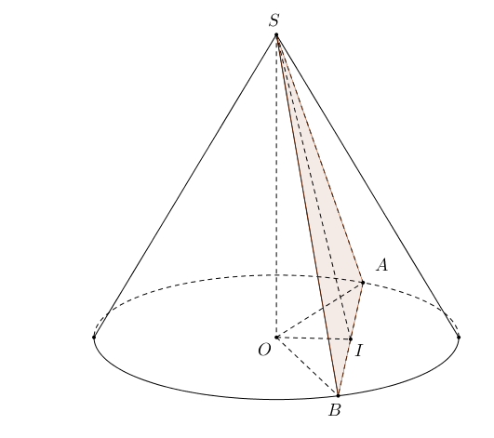

**A. $h=\frac{\sqrt{5}}{2\sqrt{2}}R.$**   **B. $h=\frac{\sqrt{11}}{8}R.$**   **C. $h=\left(\sqrt{2}-1\right)R.$**   **D. $h=\frac{1}{3}R.$**

**Lời giải**

**Chọn B**

Gọi $I$ là trung điểm của $AB$. Ta có $OI⊥AB$ tại $I$ $⇒d\left(O ; AB\right)=OI=\frac{R}{2}$

Đường sinh của hình nón $l=SB=SA=\sqrt{R^{2}+h^{2}}.$

Khi đó $S_{1}=πRl=πR\sqrt{R^{2}+h^{2}}.$

Áp dụng định lý Pytago ta được

$SI=\sqrt{SO^{2}+OI^{2}}=\sqrt{h^{2}+\frac{R^{2}}{4}}$ và $IA=\sqrt{OA^{2}-OI^{2}}=\frac{R\sqrt{3}}{2}⇒AB=R\sqrt{3}.$

Khi đó $S_{2}=\frac{1}{2}AB.SI=\frac{1}{2}R\sqrt{3}.\sqrt{h^{2}+\frac{R^{2}}{4}}.$

Theo đề $\frac{S_{1}}{S_{2}}=\frac{10π}{3\sqrt{3}}⇔3\sqrt{3}.πR\sqrt{R^{2}+h^{2}}=10π.\frac{R\sqrt{3}}{2}.\sqrt{h^{2}+\frac{R^{2}}{4}}⇒h=\frac{R\sqrt{11}}{8}.$

**Câu 45.** Trong không gian $Oxyz$, cho $A\left(1;7;0\right)$ và $B\left(3;0;3\right)$. Phương trình đường phân giác trong của $\hat{AOB}$ là

**A. $d:\frac{x}{6}=\frac{y}{7}=\frac{z}{5}$**  . **B. $d:\frac{x}{5}=\frac{y}{7}=\frac{z}{4}$**  . **C. $d:\frac{x}{4}=\frac{y}{5}=\frac{z}{3}$**  . **D. $d:\frac{x}{3}=\frac{y}{5}=\frac{z}{7}$**  .

**Lời giải**

**Chọn A**

Ta có $\left\{\begin{matrix}\vec{OA}=\left(1;7;0\right)⇒OA=5\sqrt{2} \\ \vec{OB}=\left(3;0;3\right)⇒OB=3\sqrt{2} \\ \vec{AB}=\left(2;-7;3\right)⇒AB=\sqrt{62}\end{matrix}\right.$.

Gọi $I\left(a;b;c\right)$ là tâm đường tròn nội tiếp tam giác $OAB$

Lại có $AB.\vec{OI}+OB.\vec{AI}+OA.\vec{BI}=0$

$⇒\sqrt{62}\left(a;b;c\right)+3\sqrt{2}\left(a-1;b-7;c\right)+5\sqrt{2}\left(a-3;b;c-3\right)=0$

$⇔\left\{\begin{matrix}a\sqrt{62}+3\sqrt{2}\left(a-1\right)+5\sqrt{2}\left(a-3\right)=0 \\ b\sqrt{62}+3\sqrt{2}\left(b-7\right)+5\sqrt{2}b=0 \\ c\sqrt{62}+3c\sqrt{2}+5\sqrt{2}\left(c-3\right)=0\end{matrix}\right.$ $⇔\left\{\begin{matrix}a=\frac{18\sqrt{2}}{\sqrt{62}+8\sqrt{2}} \\ b=\frac{21\sqrt{2}}{\sqrt{62}+8\sqrt{2}} \\ c=\frac{15\sqrt{2}}{\sqrt{62}+8\sqrt{2}}\end{matrix}\right.$

$⇒I\left(\frac{18\sqrt{2}}{\sqrt{62}+8\sqrt{2}};\frac{21\sqrt{2}}{\sqrt{62}+8\sqrt{2}};\frac{15\sqrt{2}}{\sqrt{62}+8\sqrt{2}}\right)$ $⇒\vec{OI}=\left(\frac{18\sqrt{2}}{\sqrt{62}+8\sqrt{2}};\frac{21\sqrt{2}}{\sqrt{62}+8\sqrt{2}};\frac{15\sqrt{2}}{\sqrt{62}+8\sqrt{2}}\right)$.

Đường thẳng $OI$ nhận $\vec{OI}$ là một VTCP nên nhận $\vec{u}=\left(6;7;5\right)$ là một VTCP

Kết hợp với $OI$ qua $O\left(0;0;0\right)$ $⇒OI:\frac{x}{6}=\frac{y}{7}=\frac{z}{5}$.

**Câu 46.** Cho $x$ là nghiệm của phương trình: $3^{log_{5}x}+x^{log_{5}3}=6$. Giá trị của $A=log_{3}\left(4+x\right)$ là

**A.** 2. **B. $log_{3}12$**  . **C. $log_{3}7$**  . **D. $log_{3}10$**  .

**Lời giải**

**Chọn A**

Xét phương trình : $3^{log_{5}x}+x^{log_{5}3}=6$ $\left(1\right)$, điều kiện: $x>0$.

Cách 1:

Đặt $t=log_{5}x$ $⇒x=5^{t}$, phương trình trở thành:

Phương trình $\left(1\right)$ trở thành $3^{t}+{\left(5^{t}\right)}^{log_{5}3}=6$ $⇔3^{t}+{\left(5^{log_{5}3}\right)}^{t}=6$

$⇔3^{t}+3^{t}=6$ $⇔3^{t}=3$ $⇔t=1$.

Khi $t=1$, ta có $x=5$ (thỏa mãn điều kiện).

Vậy $A=log_{3}\left(4+x\right)=log_{3}9=2$.

Cách 2:

$\left(1\right)$ $⇔3^{log_{5}x}+3^{log_{5}x}=6$ $⇔3^{log_{5}x}=3$ $⇔log_{5}x=1$ $⇔x=5$ (thỏa mãn điều kiện).

Vậy $A=log_{3}\left(4+x\right)=log_{3}9=2$.

**Câu 47.** Trong không gian hệ tọa độ $Oxyz$, cho các điểm $A\left(a;0;0\right),$ $B\left(0;b;0\right),$ $C\left(0;0;c\right)$ với $a≥4, b≥5, c≥6$ và mặt cầu $\left(S\right)$ có bán kính bằng $\frac{3\sqrt{10}}{2}$ ngoại tiếp tứ diện $O.ABC$. Khi tổng $OA+OB+OC$ đạt giá trị nhỏ nhất thì mặt phẳng $\left(α\right)$ đi qua tâm $I$ của mặt cầu $\left(S\right)$ và song song với mặt phẳng $\left(OAB\right)$ có dạng $mx+ny+pz+q=0$ (với $m, n, p, q∈Z$; $\frac{q}{p}$ là phân số tối giản). Giá trị $T=m+n+p+q$ bằng

**A. $-5$**  . **B. $9$**  . **C. $5$**  . **D. $3$**  .

**Chọn A**

Bán kính mặt cầu ngoại tiếp tứ diện $O.ABC$ là $R=\frac{\sqrt{a^{2}+b^{2}+c^{2}}}{2}=\frac{3\sqrt{10}}{2}⇔a^{2}+b^{2}+c^{2}=90.$

Ta có $P=OA+OB+OC=a+b+c$. Đặt $x=a-4≥0,y=b-5≥0,z=c-6≥0.$

Khi đó $a^{2}+b^{2}+c^{2}={\left(x+4\right)}^{2}+{\left(y+5\right)}^{2}+{\left(z+6\right)}^{2}=x^{2}+y^{2}+z^{2}+8x+10y+12z+77=90$

$⇒x^{2}+y^{2}+z^{2}+8x+10y+12z=13.$

$T={\left(x+y+z\right)}^{2}+12\left(x+y+z\right)=x^{2}+y^{2}+z^{2}+8x+10y+12z+2\left(xy+yz+zx+2x+y\right).$

Vì $x^{2}+y^{2}+z^{2}+8x+10y+12z=13$ và $x,y,z≥0$ nên ${\left(x+y+z\right)}^{2}+12\left(x+y+z\right)-13≥0.$

$⇔x+y+z≥1⇔a-4+b-5+c-7≥1⇔a+b+c≥16⇒{\left\{OA+OB+OC\right\}}_{min}=16.$

Dấu “ = ” xảy ra khi và chỉ khi $a=4,b=5,c=7$.

Suy ra, $A\left(4;0;0\right),B\left(0;5;0\right),C\left(0;0;7\right)$.

Gọi mặt cầu $\left(S\right):x^{2}+y^{2}+z^{2}-2ax-2by-2cz+d=0$

Vì $A\left(4;0;0\right),B\left(0;5;0\right),C\left(0;0;7\right),O\left(0;0;0\right)$ nên ta có hệ

$\left\{\begin{matrix}16-8a+d=0 \\ 25-10b+d=0 \\ 47-14z+d=0 \\ d=0\end{matrix}\right.⇔\left\{\begin{matrix}a=2 \\ b=\frac{5}{2} \\ c=\frac{7}{2} \\ d=0\end{matrix}\right.$

Tâm của mặt cầu $\left(S\right)$ là $I\left(2;\frac{5}{2};\frac{7}{2}\right)$.

Mặt phẳng $\left(α\right)$ song song với mặt phẳng $\left(OAB\right)≡\left(Oxy\right):z=0⇒\left(α\right):z+e=0$.

Vì $I\left(2;\frac{5}{2};\frac{7}{2}\right)$ thuộc $\left(α\right)$ nên $\frac{7}{2}+e=0⇔e=-\frac{7}{2}$

Suy ra, $2z-7=0⇒m=0;n=0;p=2;q=-7$.

$T=m+n+p+q=-5$

**Câu 48.** Có bao nhiêu số nguyên dương $m$ trong đoạn $\left[-2018 ; 2018\right]$ sao cho bất phương trình sau đúng với mọi $x∈\left(1 ; 100\right)$: ${\left(10x\right)}^{m+\frac{logx}{10}}≥10^{\frac{11}{10}logx}$.

**A. $4036$** . **B. $4026$** . **C. $2013$** . **D. $2018$** .

**Lời giải**

**Chọn D**

${\left(10x\right)}^{m+\frac{logx}{10}}≥10^{\frac{11}{10}logx}⇔\left(m+\frac{logx}{10}\right)\left(logx+1\right)≥\frac{11}{10}logx⇔\left(logx+10m\right)\left(logx+1\right)-11logx≥0⇔10m\left(logx+1\right)+log^{2}x-10logx≥0$.

Do $x∈\left(1 ; 100\right)⇒logx∈\left(0 ; 2\right)$. Do đó $10m\left(logx+1\right)+log^{2}x-10logx≥0⇔10m≥\frac{10logx-log^{2}x}{logx+1}$.

Đặt $t=logx$, $t∈\left(0 ; 2\right)$, xét hàm số $f\left(t\right)=\frac{10t-t^{2}}{t+1}$. Ta có: $f'\left(t\right)=\frac{10-2t-t^{2}}{{\left(t+1\right)}^{2}}>0 ∀t∈\left(0 ; 2\right)$.

Do đó $f\left(0\right)<f\left(t\right)<f\left(2\right)⇔0<f\left(t\right)<\frac{16}{3}$.

Để $10m≥\frac{10logx-log^{2}x}{logx+1}$ đúng với mọi $x∈\left(1 ; 100\right)$ thì $10m≥\frac{16}{3}⇒m≥\frac{8}{15}$.

Do đó $m∈\left[\frac{8}{15} ; 2018\right]$ hay có $2018$ số thỏa mãn.

**Câu 49.** Có bao nhiêu số nguyên $m$ $∈ \left(-20 ; 20\right)$ để hàm số $y=|3x^{4}-4x^{3}-12x^{2}+m|$ nghịch biến trên khoảng $\left(-∞ ; -1\right)$.

**A. $8$**  . **B. $15$**  . **C. $4$**  . **D. $30$**  .

**Lời giải**

**Chọn B**

Xét hàm số $f\left(x\right) = 3x^{4} -4x^{3} -12x^{2} + m$

Ta có $f'\left(x\right) = 12x^{3} -12 x^{2} -24x = 12x\left(x^{2} - x -2\right)$.

$f'\left(x\right) = 0 ⇔ \left[\begin{matrix}x = 0 \\ x = -1 \\ x = 2\end{matrix}\right.$.

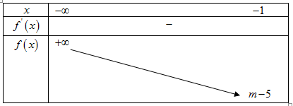

Lấy đối xứng đồ thị hàm số $f\left(x\right)$ qua trục hoành ta được đồ thị hàm số $\left|f\left(x\right)\right|$. Từ bảng biến thiên ta thấy hàm số $\left|f\left(x\right)\right|$ nghịch biến trên khoảng $\left(-∞ ; -1\right)$ $⇔ m-5 ≥0 ⇔ m≥ 5$.

Vì $m$ nguyên và $m∈\left(-20 ; 20\right)$ suy ra $m ∈ \left\{5 ; 6 ; ... ; 17 ; 18 ; 19\right\}$.

Vậy có tất cả $15$ giá trị nguyên của tham số $m$ thoả mãn yêu cầu bài toán.

**Câu 50.** Cho số phức $Z$ thỏa mãn điều kiện $|iz-2-i|=3$. Tìm giá trị lớn nhất của biểu thức $T=2|z-4-i|+|z+5+8i|$.

**A. $maxT=3\sqrt{15}$**  . **B. $maxT=15\sqrt{3}$**  . **C. $maxT=9\sqrt{5}$**  . **D. $maxT=18\sqrt{5}$**  .

**Lời giải**

**Chọn C**

⬩ Ta có

⬩ Đặt .

⬩ Từ .

⬩ Ta có

.

⬩Dấu bằng xảy ra $⇔\sqrt{2}\sqrt{-6a-6b+21}=2\sqrt{6a+6b+\frac{91}{2}}⇔36a+36b=-49$